1. Cài đặt python 3.7



1. Mở cmd ra

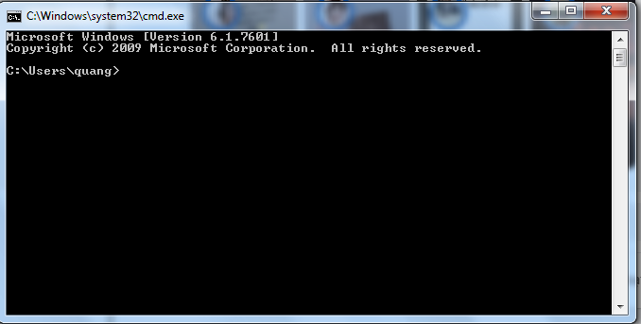

1. Cài tensorflow ( đúng phiên bản như thế)

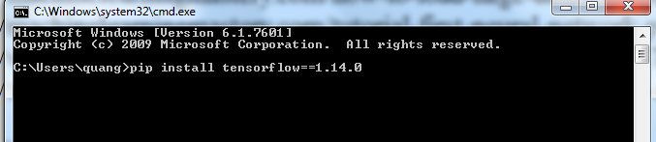

1. Cài keras



1. Cài numpy:

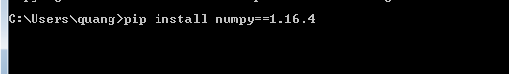

1. Cài opencv:

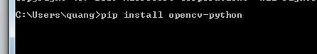

1. Test

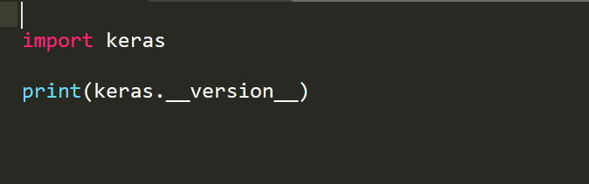

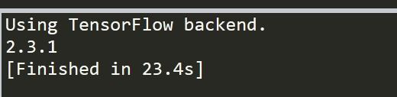

* OK

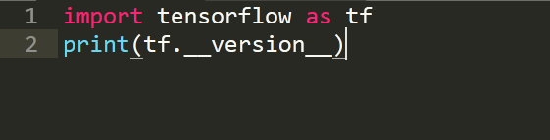

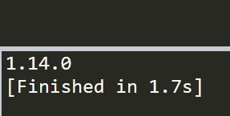

* OK